DOKUMENTASI KEGIATAN
Nama Kegiatan : Pembentukan TIM RPJMDesa
Hari/Tanggal : Minggu, 12 Mei 2019
Tempat : Kantor / Balai Desa Sroyo

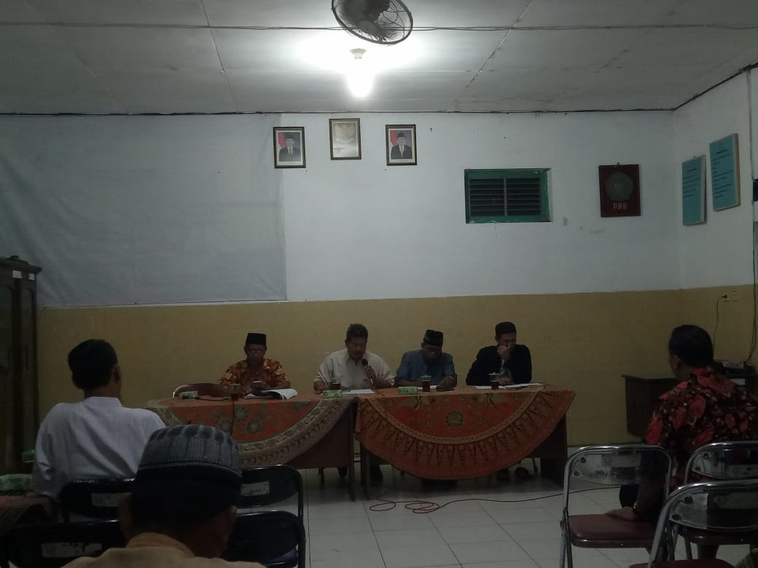
Nama Kegiatan : Pembentukan TIM RPJMDesa
Hari/Tanggal : Minggu, 12 Mei 2019
Tempat : Kantor / Balai Desa Sroyo

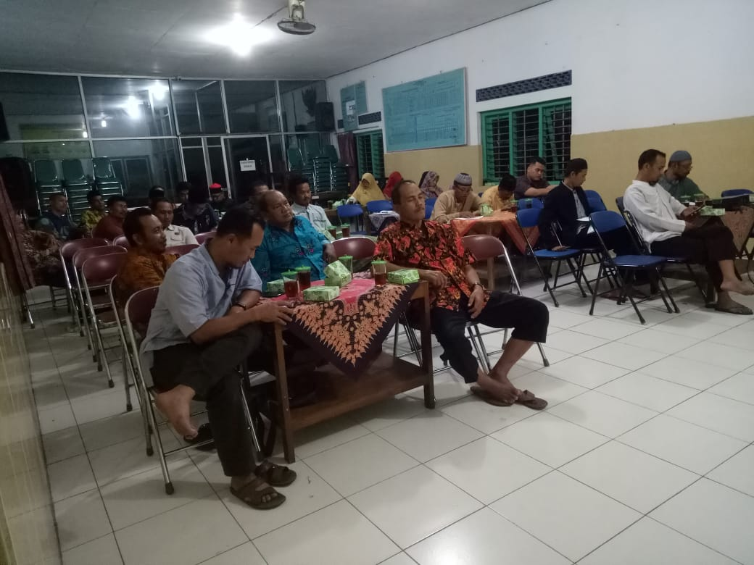
PENYUSUNAN RPJM DESA SROYO KECAMATAN JATEN
KABUPATEN KARANGANYAR TAHUN 2019-2025

DOKUMENTASI KEGIATAN
Nama Kegiatan : Penyusunan Jadwal kegiatan TIM
Hari/Tanggal : Kamis, 23 Mei 2019
Tempat : Kantor / Balai Desa Sroyo

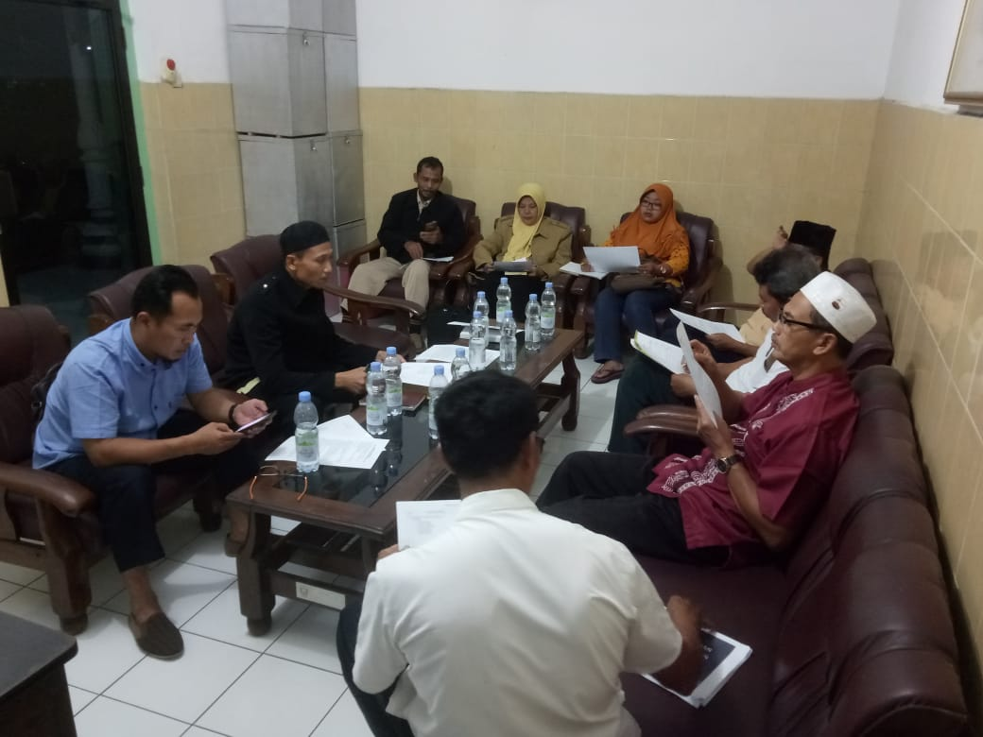
Nama Kegiatan : Penyusunan Jadwal kegiatan TIM
Hari/Tanggal : Kamis, 23 Mei 2019
Tempat : Kantor / Balai Desa Sroyo

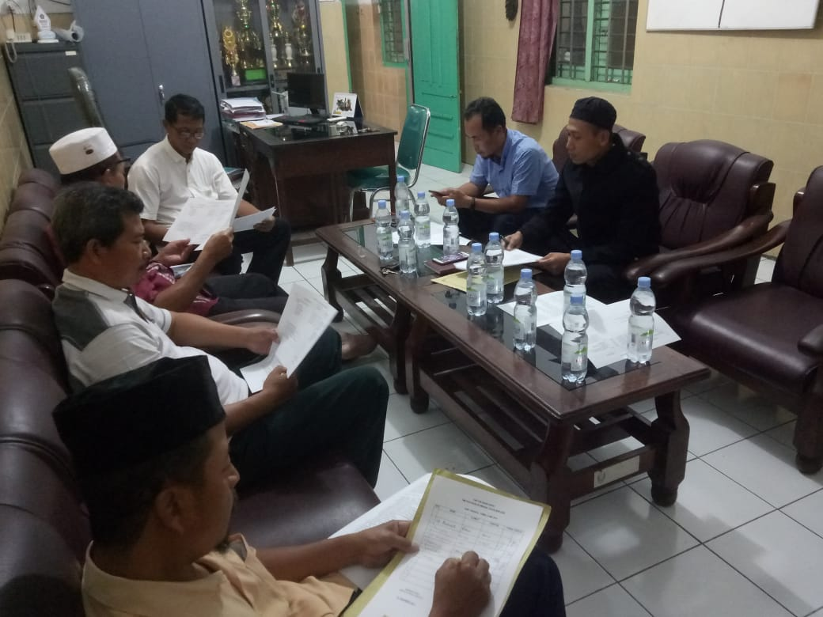
PENYUSUNAN RPJM DESA SROYO KECAMATAN JATEN
KABUPATEN KARANGANYAR TAHUN 2019-2025

DOKUMENTASI KEGIATAN
Nama Kegiatan : Penyusunan Hasil Pengkajian Desa
Hari/Tanggal : Minggu, 2 Juni 2019
Tempat : Kantor / Balai Desa Sroyo

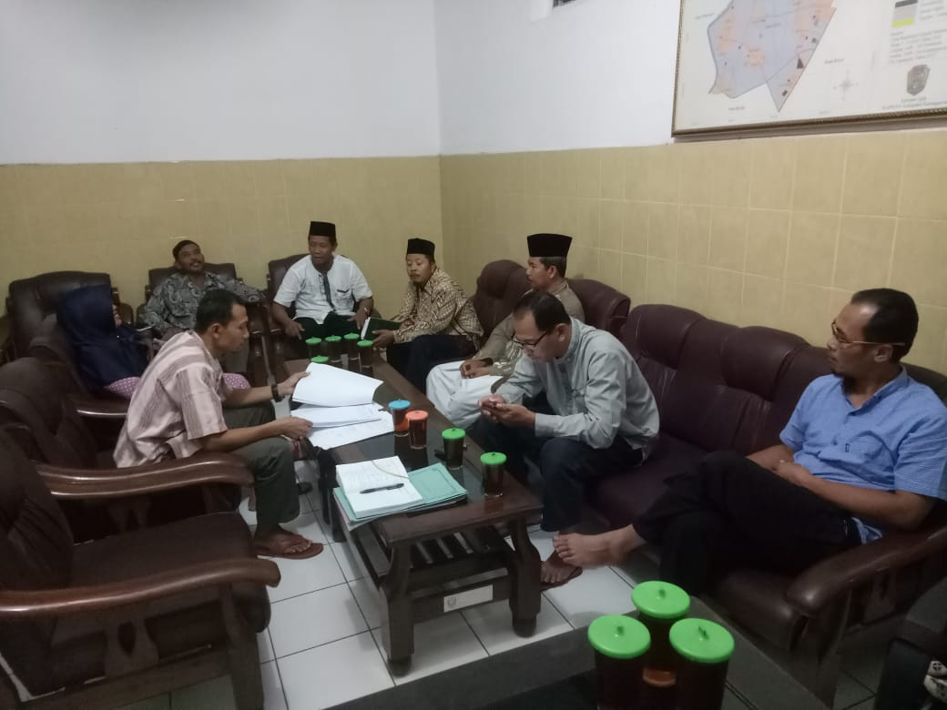
Nama Kegiatan : Penyusunan Hasil Pengkajian Desa
Hari/Tanggal : Minggu, 2 Juni 2019
Tempat : Kantor / Balai Desa Sroyo

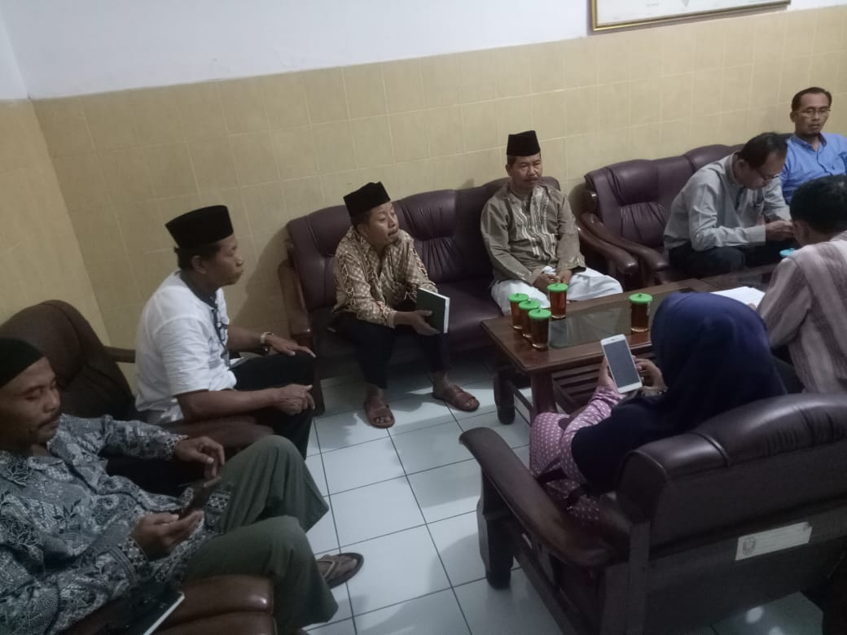
PENYUSUNAN RPJM DESA SROYO KECAMATAN JATEN
KABUPATEN KARANGANYAR TAHUN 2019-2025

DOKUMENTASI KEGIATAN
Nama Kegiatan : Penyusunan Hasil Pengkajian Desa
Hari/Tanggal : Senin, 10 Juni 2019
Tempat : Kantor / Balai Desa Sroyo

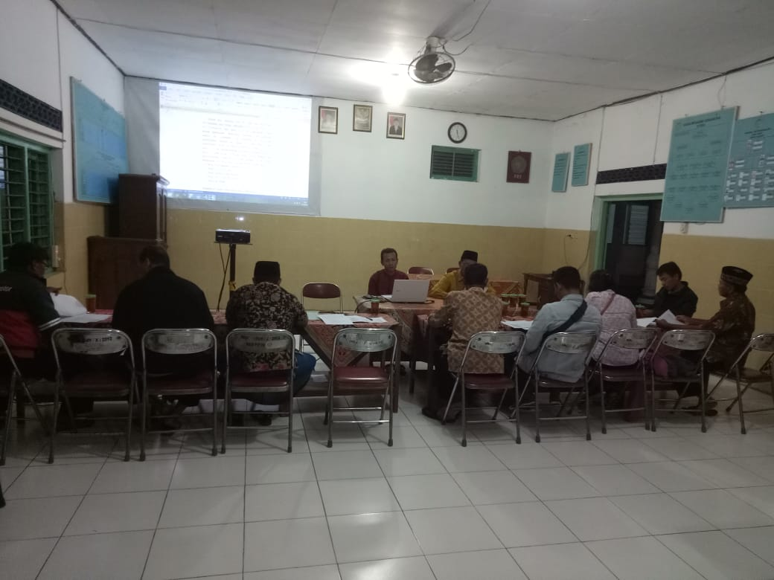
Nama Kegiatan : Penyusunan Hasil Pengkajian Desa
Hari/Tanggal : Senin, 10 Juni 2019
Tempat : Kantor / Balai Desa Sroyo

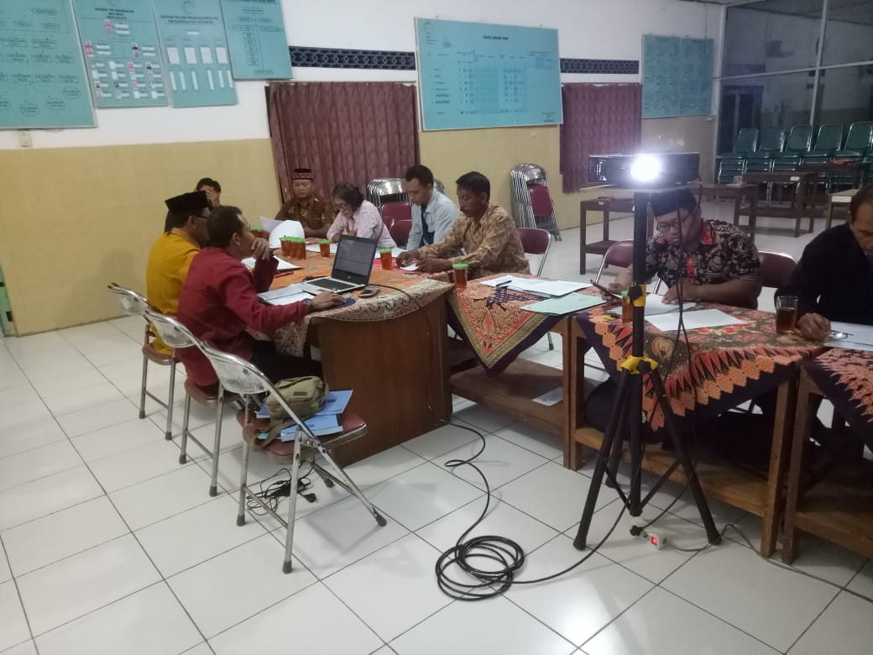
PENYUSUNAN RPJM DESA SROYO KECAMATAN JATEN
KABUPATEN KARANGANYAR TAHUN 2019-2025

DOKUMENTASI KEGIATAN
Nama Kegiatan : Penyusunan Rancangan RPJMDes dan
Persiapan Musrenbangdes
Hari/Tanggal : Minggu, 16 Juni 2019
Tempat : Kantor / Balai Desa Sroyo

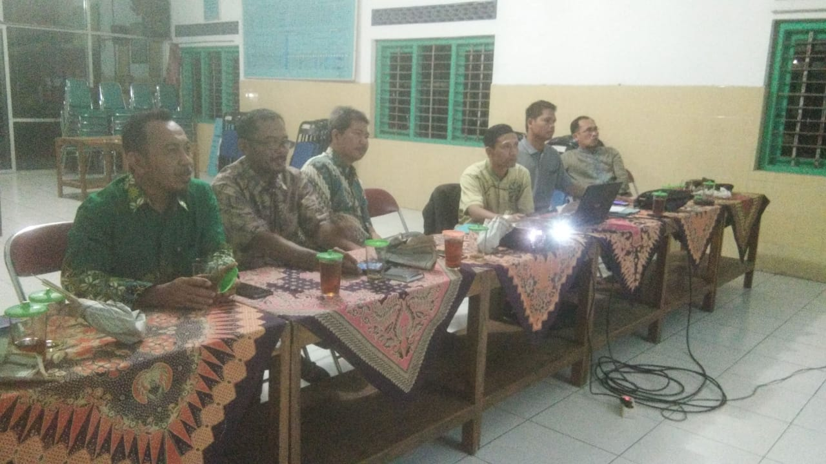
Nama Kegiatan : Penyusunan Rancangan RPJMDes dan
Persiapan Musrenbangdes
Hari/Tanggal : Minggu, 16 Juni 2019
Tempat : Kantor / Balai Desa Sroyo
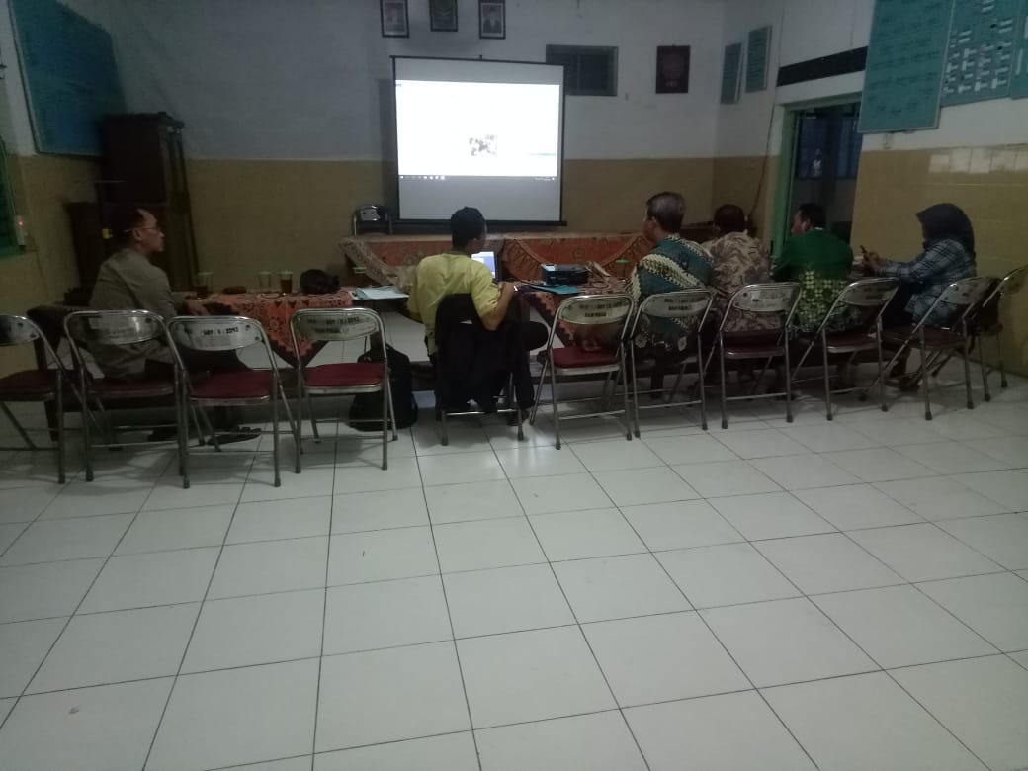
PENYUSUNAN RPJM DESA SROYO KECAMATAN JATEN
KABUPATEN KARANGANYAR TAHUN 2019-2025

DOKUMENTASI KEGIATAN
Nama Kegiatan : Musyawarah Dusun Kasak
Hari/Tanggal : Sabtu, 25 Mei 2019
Tempat : Rumah Bapak Tarmadi, S.H.

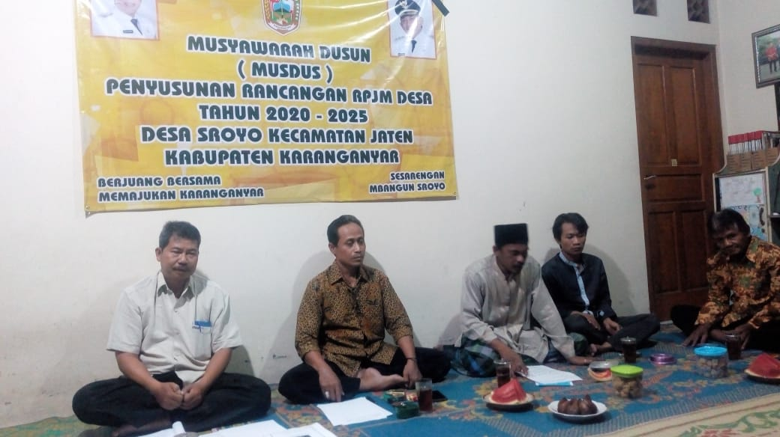
Nama Kegiatan : Musyawarah Dusun Kasak
Hari/Tanggal : Sabtu, 25 Mei 2019
Tempat : Rumah Bapak Tarmadi, S.H.

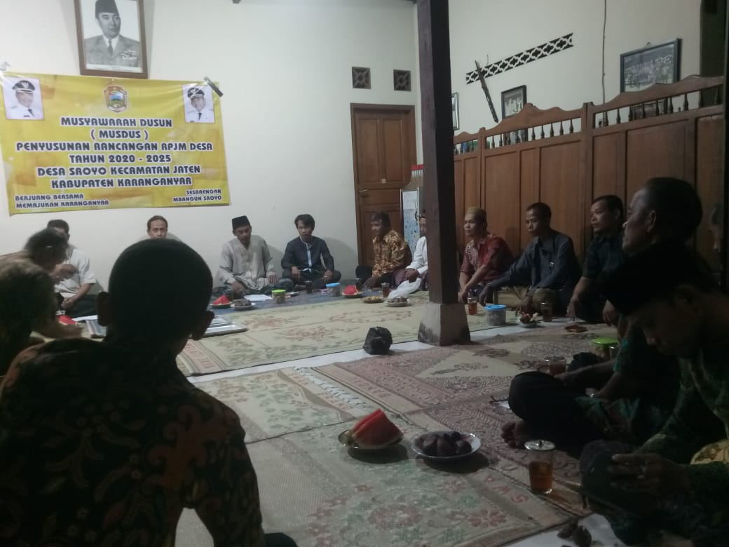
PENYUSUNAN RPJM DESA SROYO KECAMATAN JATEN
KABUPATEN KARANGANYAR TAHUN 2019-2025

DOKUMENTASI KEGIATAN
Nama Kegiatan : Musyawarah Dusun Pulosari
Hari/Tanggal : Sabtu, 25 Mei 2019
Tempat : Rumah Bapak Kasidi, S.Ag.

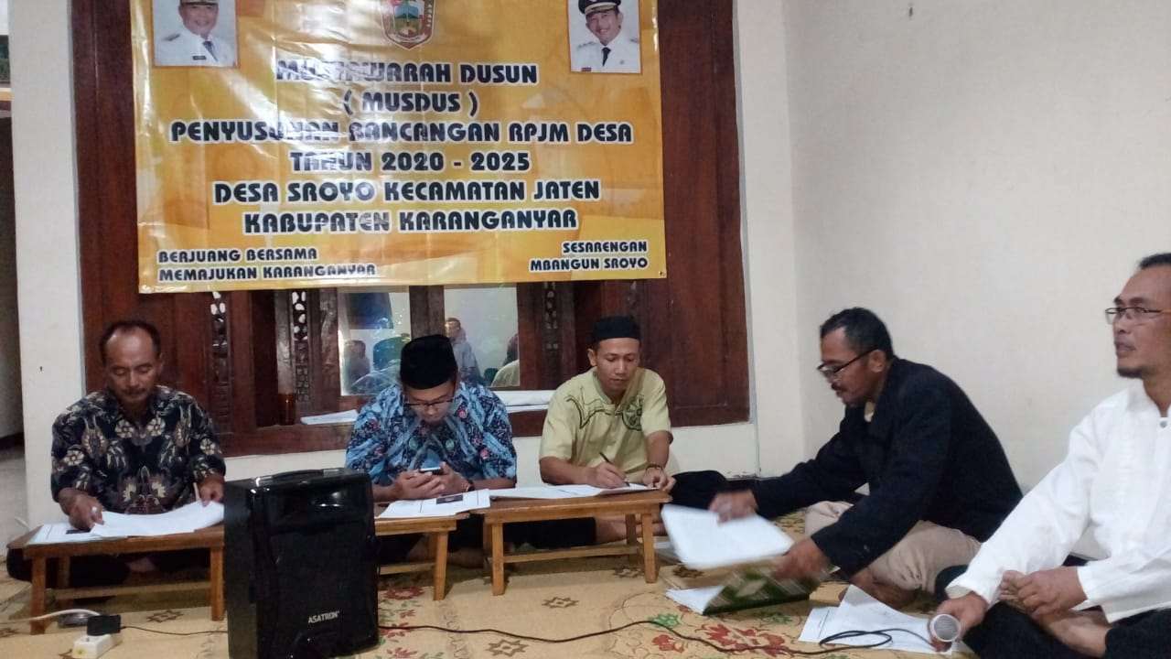
Nama Kegiatan : Musyawarah Dusun Pulosari
Hari/Tanggal : Sabtu, 25 Mei 2019
Tempat : Rumah Bapak Kasidi, S.Ag.

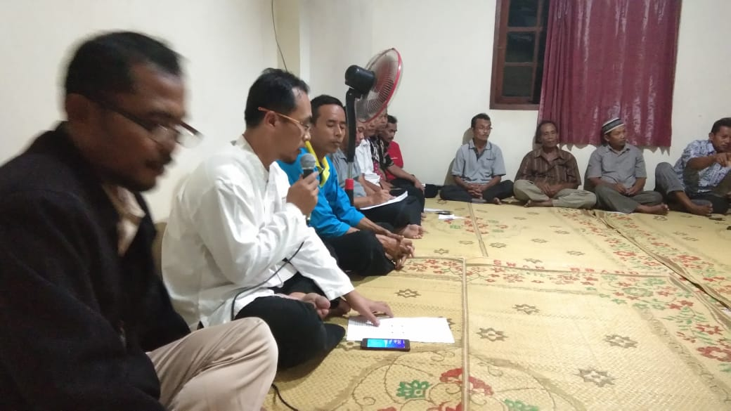
PENYUSUNAN RPJM DESA SROYO KECAMATAN JATEN
KABUPATEN KARANGANYAR TAHUN 2019-2025

DOKUMENTASI KEGIATAN
Nama Kegiatan : Musyawarah Dusun Tundungan
Hari/Tanggal : Senin, 27 Mei 2019
Tempat : Rumah Bapak Wasito

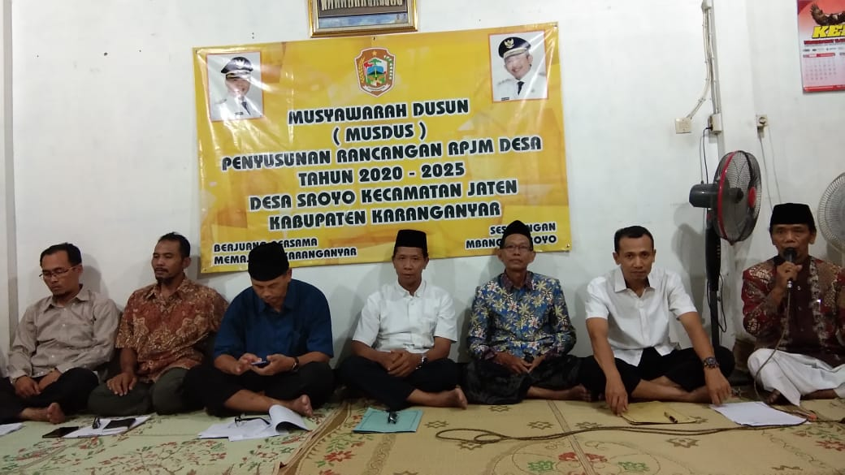
Nama Kegiatan : Musyawarah Dusun Tundungan
Hari/Tanggal : Senin, 27 Mei 2019
Tempat : Rumah Bapak Wasito

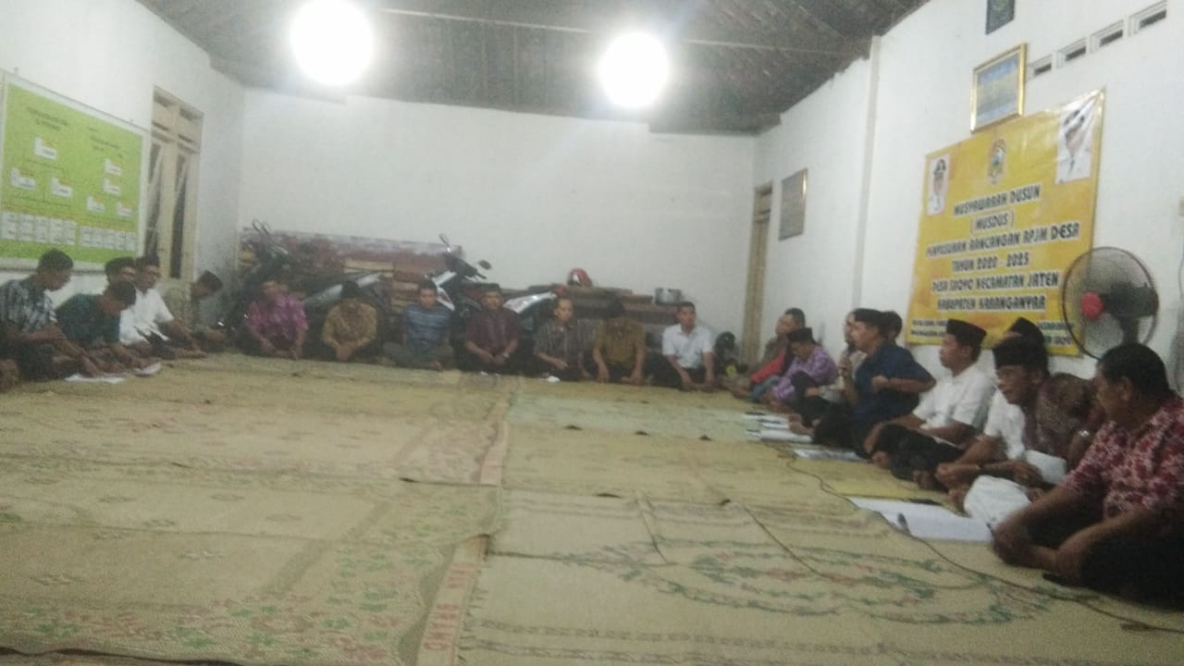
PENYUSUNAN RPJM DESA SROYO KECAMATAN JATEN
KABUPATEN KARANGANYAR TAHUN 2019-2025

DOKUMENTASI KEGIATAN
Nama Kegiatan : Musyawarah Dusun Kanten
Hari/Tanggal : Senin, 27 Mei 2019
Tempat : Wedangan Ekabima

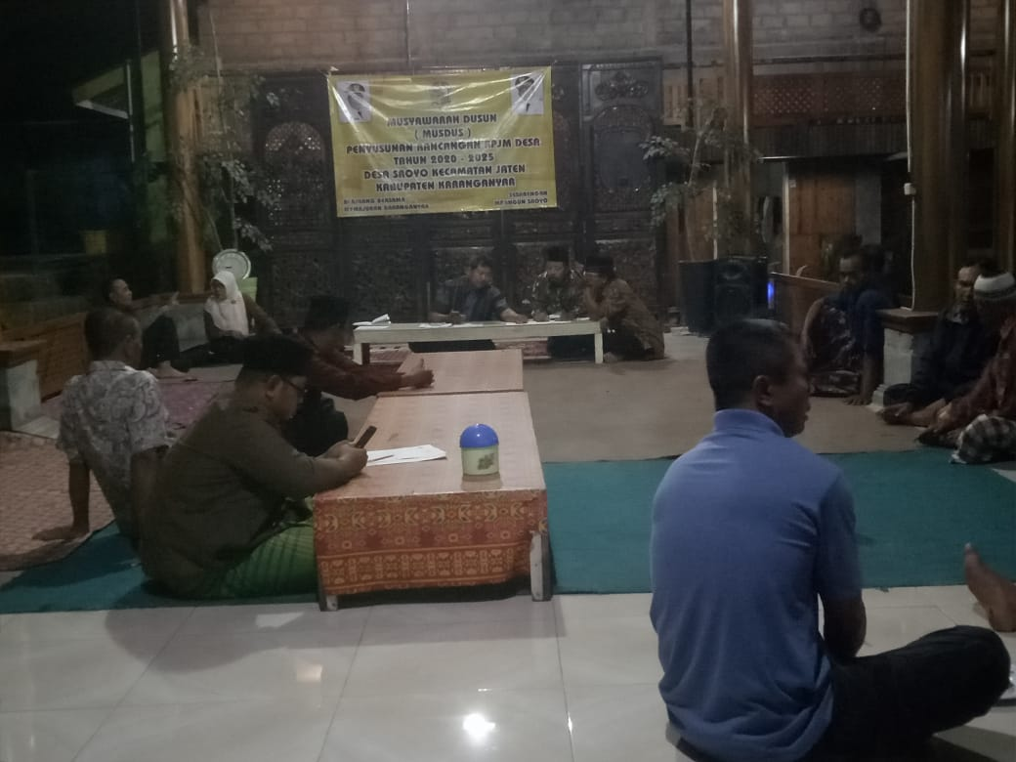
Nama Kegiatan : Musyawarah Dusun Kanten
Hari/Tanggal : Senin, 27 Mei 2019
Tempat : Wedangan Ekabima

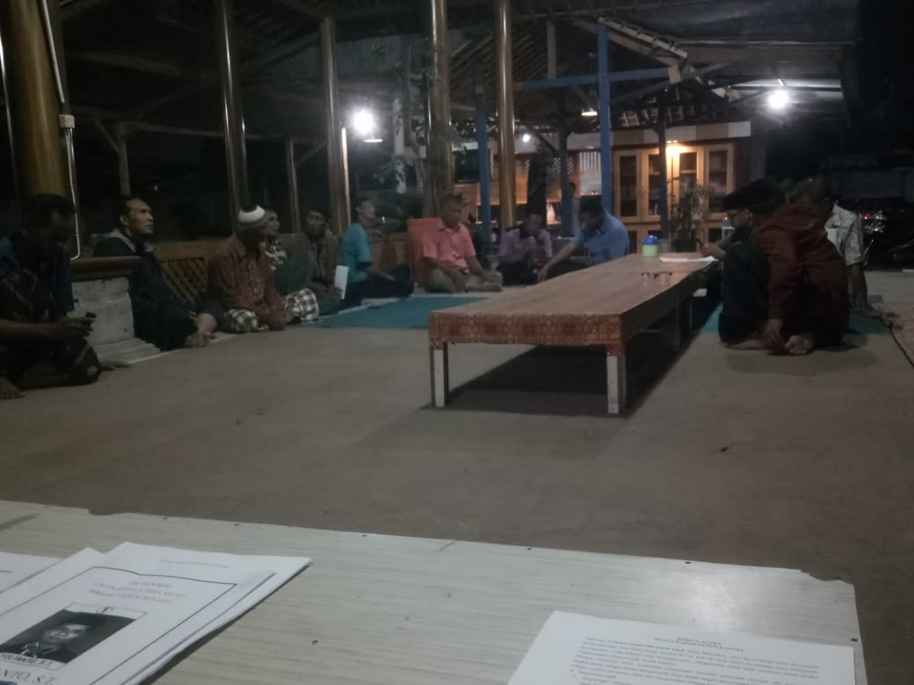
PENYUSUNAN RPJM DESA SROYO KECAMATAN JATEN
KABUPATEN KARANGANYAR TAHUN 2019-2025

DOKUMENTASI KEGIATAN
Nama Kegiatan : Musyawarah Dusun Ngledok
Hari/Tanggal : Rabu, 29 Mei 2019
Tempat : Rumah Bapak Paiman Mu’min

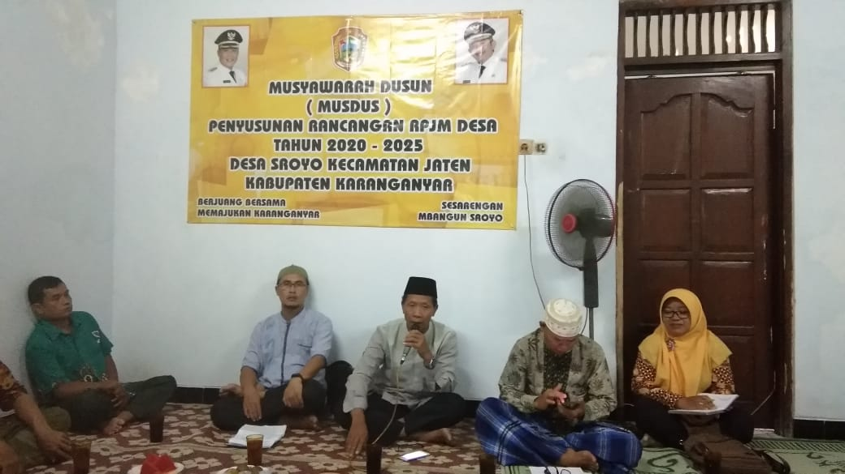
Nama Kegiatan : Musyawarah Dusun Ngledok
Hari/Tanggal : Rabu, 29 Mei 2019
Tempat : Rumah Bapak Paiman Mu’min

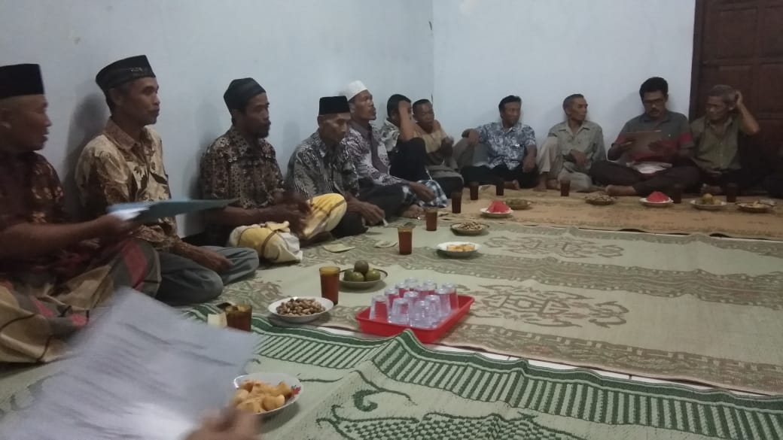
PENYUSUNAN RPJM DESA SROYO KECAMATAN JATEN
KABUPATEN KARANGANYAR TAHUN 2019-2025

DOKUMENTASI KEGIATAN
Nama Kegiatan : Musyawarah Dusun Sroyo
Hari/Tanggal : Rabu, 29 Mei 2019
Tempat : Rumah Bapak Romlani

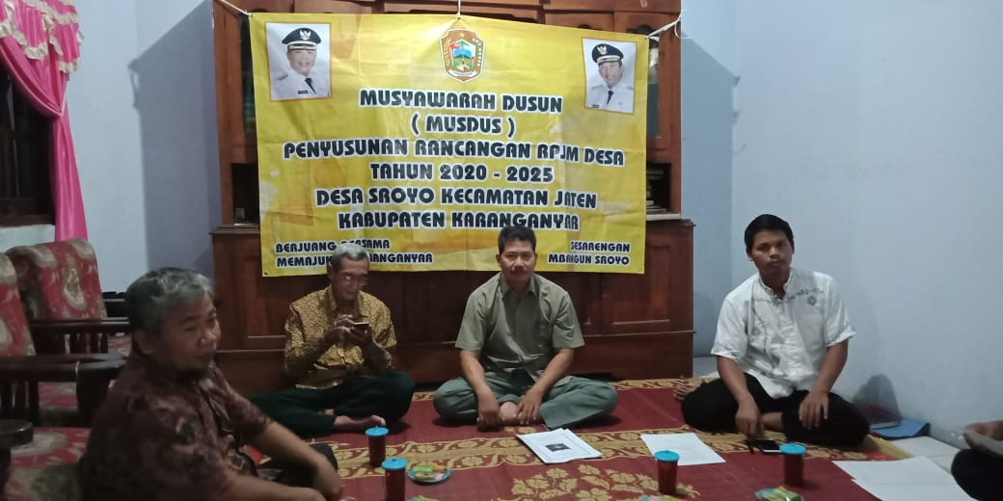
Nama Kegiatan : Musyawarah Dusun Sroyo
Hari/Tanggal : Rabu, 29 Mei 2019
Tempat : Rumah Bapak Romlani

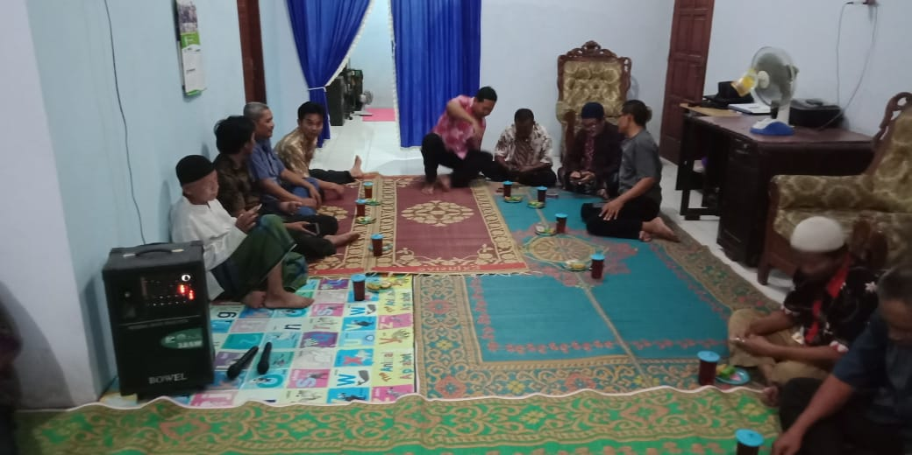
PENYUSUNAN RPJM DESA SROYO KECAMATAN JATEN
KABUPATEN KARANGANYAR TAHUN 2019-2025

DOKUMENTASI KEGIATAN
Nama Kegiatan : Musyawarah Desa
Hari/Tanggal : Jum’at,14 Juni 2019
Tempat : Kantor / Balai Desa Sroyo

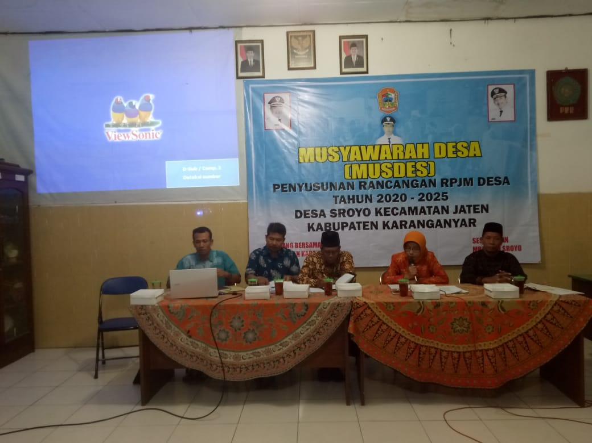
Nama Kegiatan : Musyawarah Desa
Hari/Tanggal : Jum’at,14 Juni 2019
Tempat : Kantor / Balai Desa Sroyo

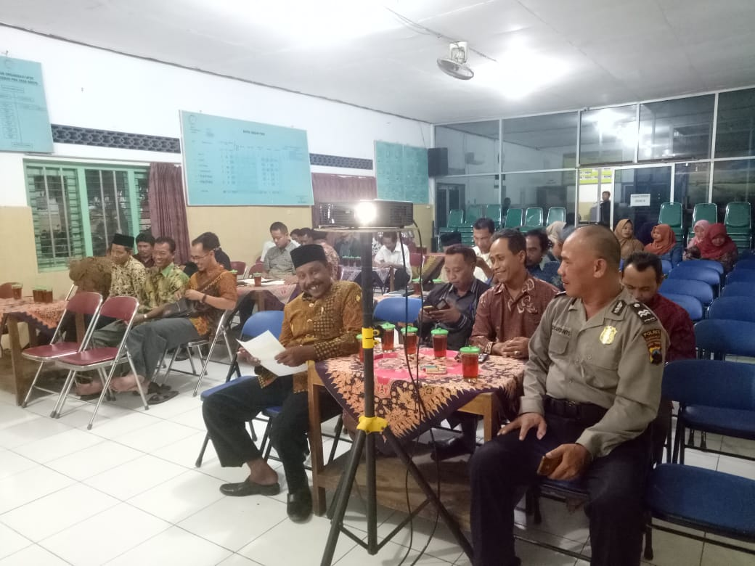
PENYUSUNAN RPJM DESA SROYO KECAMATAN JATEN
KABUPATEN KARANGANYAR TAHUN 2019-2025

DOKUMENTASI KEGIATAN
Nama Kegiatan : Musrenbangdes
Hari/Tanggal : Selasa 18 Juni 2019
Tempat : Kantor / Balai Desa Sroyo

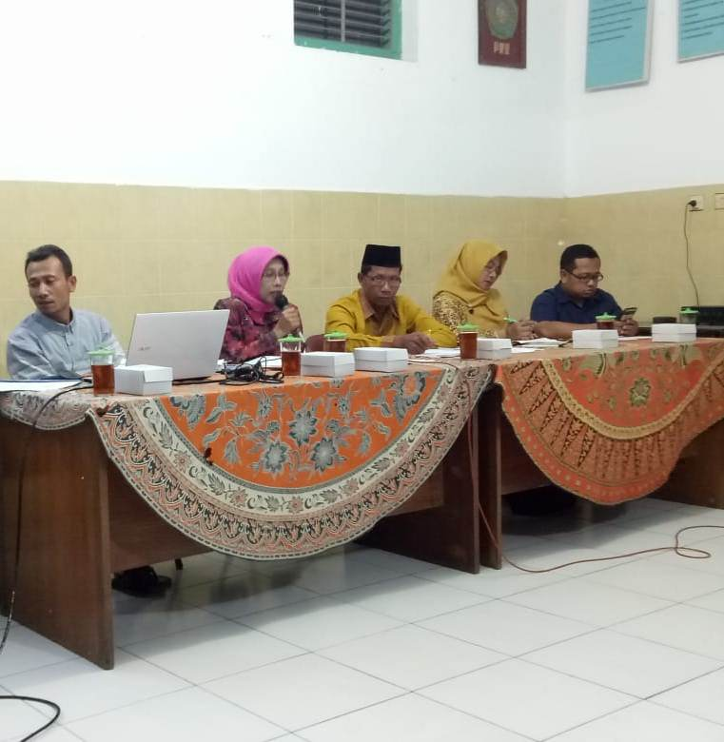
Nama Kegiatan : Musrenbangdes
Hari/Tanggal : Selasa, 18 Juni 2019
Tempat : Kantor / Balai Desa Sroyo

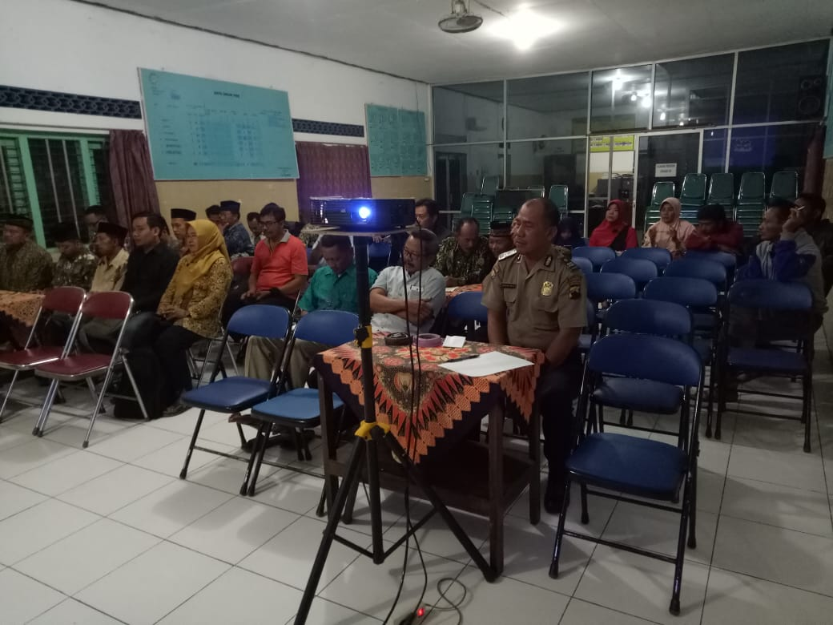
PENYUSUNAN RPJM DESA SROYO KECAMATAN JATEN
KABUPATEN KARANGANYAR TAHUN 2019-2025

